
Viña Del Mar
http://www.medicinaencasa.cl

Colegio
Médico de Chile

Dr. Ignacio Ponce De León Sartori
Médico Cirujano
RUT:18.704.863-k
R.C.M: 48162-9

Nombre: Trinidad Hernández Gutierrez RUT: 25.728.944-3

Dirección: ABDON CIFUENTES #2463 Edad: 8


Mediante el presente certifica que la paciente Trinidad Hernández Gutierrez, curso con un cuadro clínico de rinofaringitis aguda, la cual la llevo a ausentarse a sus clases por el período comprendido de tratamiento desde 07/07/2025 hasta 09/07/2025.
Se extiende el certificado para ser presentado ante la entidad correspondiente.

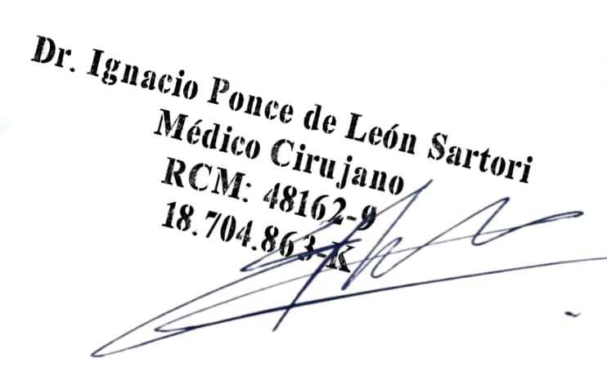
07-07-25
Fecha

